Procedure aanleveren database gegevens

# Titel vervolgblad

|  |  |  |
| --- | --- | --- |
| **Project** |  | |
| Naam: | GGz Windows Phone Applicatie | |
| Opdrachtgever: | Jarno van Rootselaar | |
| Tussenpersoon: | Monique Landsberger | |
| Startdatum: | 11/04/2016 | |
| Einddatum: | 22/06/2016 | |
| Adres: | GGz muiderslot  Muiderslotstraat 150  4834KN Breda | |
|  |  | |
|  | |
| **Leerling** |  | |
| Naam: | Mike Kooistra, Ricky van den Berg | |
| Klas: | RIO4-APO3A | |
| Leerling-nummer: | 179702, 196626 | |
| **School** |  | |
| Adres: | Radius College Breda | |
|  | Terheijdenseweg 350 | |
|  | 4826 AA Breda | |
| Telefoon: | +31 (0)76 573 34 44 | |
| SLBer: | Fer van Krimpen | |
| Email: | [kr1f@rocwb.nl](mailto:kr1f@rocwb.nl) | |
|  |  | |
| **Algemeen** |  | |
| Reactietermijn: | 5 werkdagen | |
| Datum uitgave: | 11/04/2016 | |
| Datum akkoord: |  | |

Inhoudsopgave

Titel vervolgblad 1

Stap 1: Open een browser 3

Stap 2: Applicatie pagina 3

Stap 3: Download pagina 3

Stap 4: Download de versie voor uw pc (in dit geval Windows) 3

Stap 5: Downloaden 4

Stap 6: SQLiteStudio Kopiëren 4

Stap 7: SQLiteStudio Openen 4

Stap 8: Opstartscherm 4

Stap 9: Database Aanmaken 5

Stap 10: Database verbinden met SQLiteStudio 5

Stap 11: Tabel toevoegen 6

Stap 11.1: Tabel vullen 6

Stap 12: Database locatie bepalen 6

Notities 7

Installatie: 7

Importeren en gebruiken: 7

# Stap 1: Open een browser

Open een internet browser



# Stap 2: Applicatie pagina

Ga naar sqlitestudio.pl

# Stap 3: Download pagina

Druk op “Download”

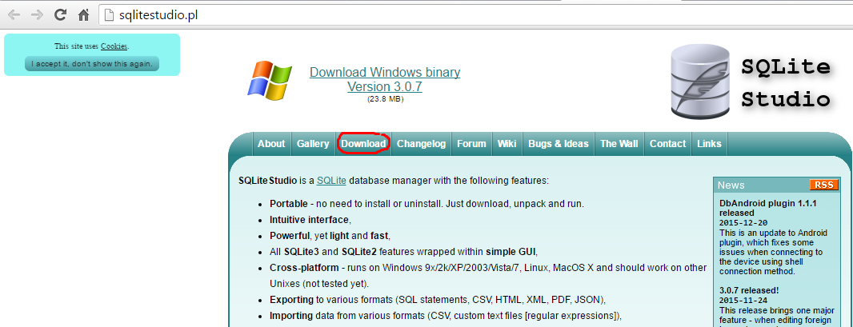

# Stap 4: Download de versie voor uw pc (in dit geval Windows)

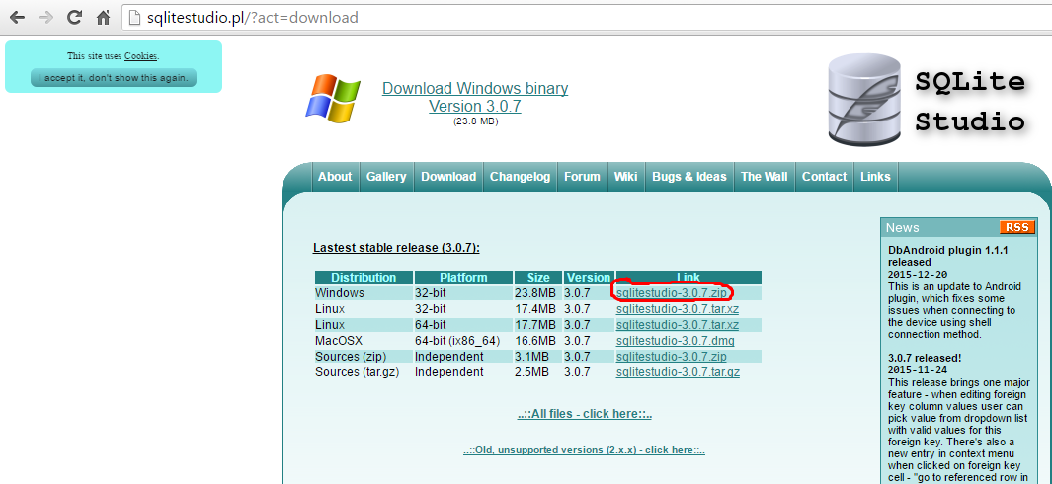

# Stap 5: Downloaden

Als de download klaar is klik op het bestand, of open het bestand waar het zich bevindt.

http://image.prntscr.com/image/866672b32b5b4622893a1d1ecd7d3ca3.png

# Stap 6: SQLiteStudio Kopiëren

Kopieer de folder SQLiteStudio naar een gewenste locatie.

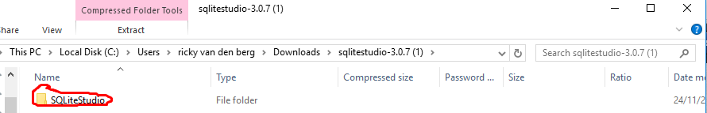

# Stap 7: SQLiteStudio Openen

Open het bestand “SQLiteStudio.exe”

http://image.prntscr.com/image/117bf38e0b19442da247107604648e88.png

# Stap 8: Opstartscherm

De applicatie word gestart. De applicatie kan vragen om een taalselectie, kies dan uw gewenste taal. Hierna ziet u nu het volgende scherm:

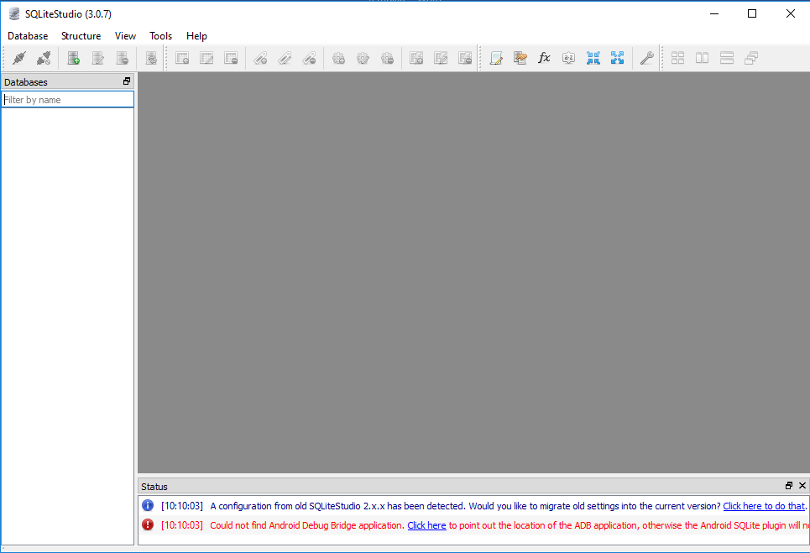

# Stap 9: Database Toevoegen

Druk op “ctrl + o” Druk op het folder icoon en selecteer het database bestand wat u bijgeleverd hebt gekregen. Genaamd: “GGzDB.db”

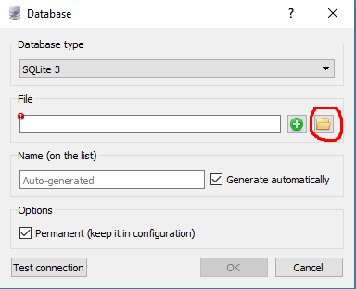

# Stap 10: Database verbinden met SQLiteStudio

In het linker menu selecteert u eerst de database “GGzDB” en klik u vervolgens op het omcirkelde icoontje. Er word nu verbinding gemaakt met de database.

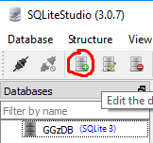

# Stap 11: Tabel openen

Dubbelklik op “tbl_Question” en klik vervolgens op “Data”

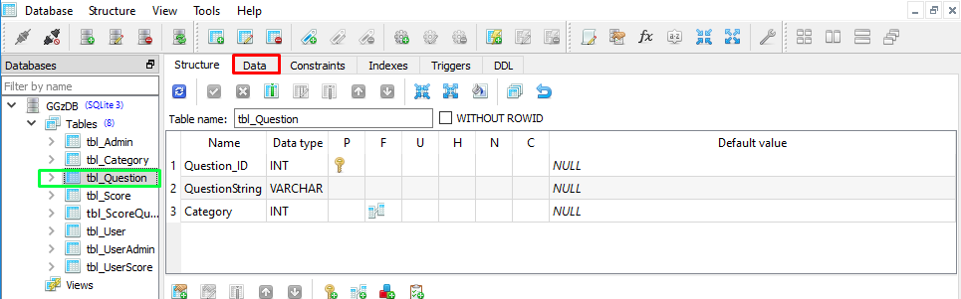

# Stap 12: Data toevoegen

Druk op het rood omcirkelde plusje om data toe tevoegen. Vul bij het gele veld een id mee. Vul bij het groene veld uw vraag in. Vul bij het oranje veld een categorie toe.

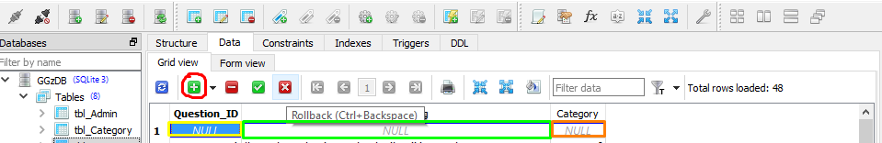

# Stap 13: Wijzigingen opslaan

Druk op het groene vinkje om uw wijzigingen op te slaan.

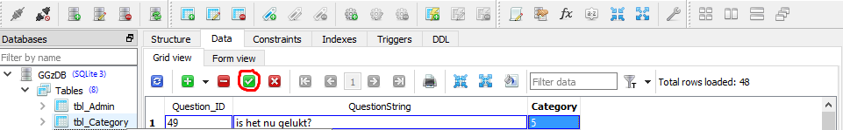

# Datagegevens toevoegen door gebruiker

De gegevens die voor de rest worden toegevoegd worden door de gebruiker gedaan. Deze vereisen geen speciale behandeling aangezien dit allemaal in de applicatie gebeurd. Alle handelingen op een rij:

* Een nieuwe gebruiker registreren
* Een vragenlijst maken

Dit zijn alle handelingen die nieuwe data in de database zet.

# Notities

## Installatie:

Deze procedure is geschreven voor de web browser Google Chrome, en met Windows 10. Wilt u dit uitvoeren met een andere browser dan zijn de zelfde stappen te volgen.  
Als u dit in een andere Windows versie uitvoert zijn de onderstaande systemen geschikt:

* Windows 95
* Windows 98
* Windows 2000
* Windows XP
* Windows Vista
* Windows 7
* Windows 8
* Windows 8.1
* Windows 10

## Importeren en gebruiken:

De database kan volledig ingericht worden in SQLiteStudio.  
Ook kan de database geïmporteerd worden in Visual Studio en met code tabellen en records worden aangemaakt.  
De geïmporteerde database dient wel op "Content" te worden gezet onder "Build Action".